
双基限时练(三) 法拉第电磁感应定律
1．一根直导线长0.1 m，在磁感应强度为0.1 T的匀强磁场中以10 m/s的速度匀速运动，则对导体中产生的感应电动势的说法正确的是( )
A．一定为0.1 V B．可能为零
C．可能为0.1 V D．最大值为0.1 V
解析 公式E＝Blv·sinθ中当B、l、v互相垂直而导体切割磁感线运动时感应电动势最大，E_{m}＝Blv＝0.1 V，故B、C、D选项正确．
答案 BCD
2．一闭合线圈，放在随时间均匀变化的磁场中，线圈平面和磁场方向垂直，若想使线圈中的感应电流增强一倍，下述方法可行的是( )
A．使线圈匝数增加一倍
B．使线圈面积增加一倍
C．使线圈匝数减少一半
D．使磁感应强度的变化率增大一倍
解析 根据E＝n＝nS求电动势，考虑到当n、S发生变化时导体的电阻也发生了变化．若匝数增加一倍，电阻也增加一倍，感应电流不变，故A选项错误．若面积增加一倍，长度变为原来的倍，因此电阻为原来的倍，电流为原来的倍，故B选项错误．
答案 D
3．粗细均匀的电阻丝围成的正方形线框置于有界匀强磁场中，磁场方向垂直于线框平面，其边界与正方形线框的边平行，现使线框以同样大小的速度沿四个不同方向平移出磁场，如图所示，则在移出过程中线框的一边a、b两点间电势差的绝对值最大的是( )
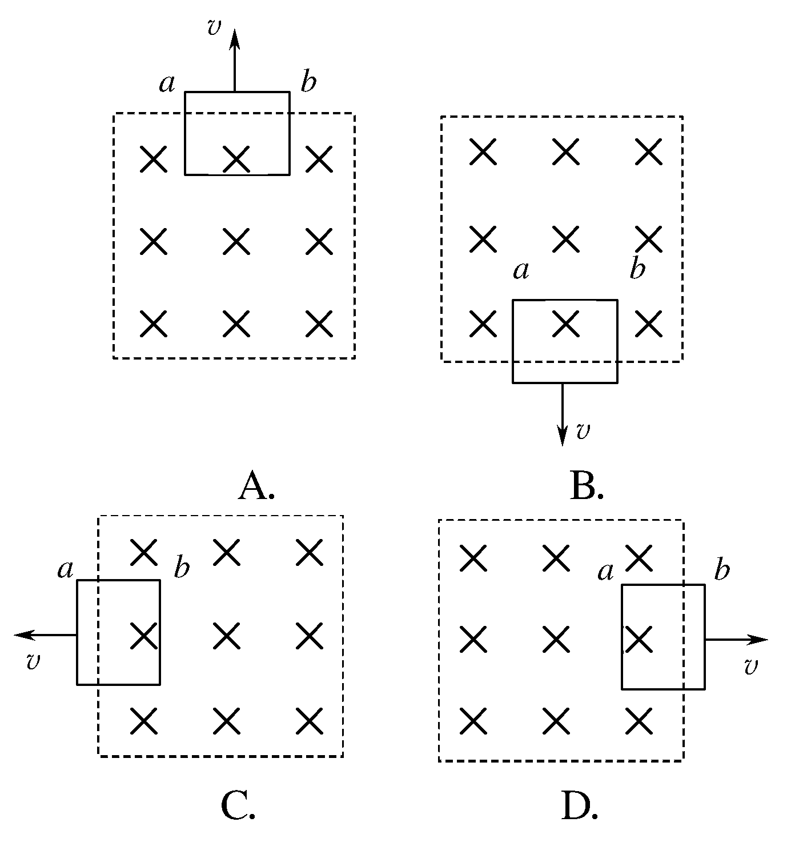
解析 在电磁感应产生感应电流的电路中，有关电势差问题，主要是要弄清楚内外电路问题．本题四种情况中都是一条边在切割磁感线，电动势大小是相同的，A中a、b两点间电势差大小是电动势大小的四分之一，B中a、b两点间电势差大小是电动势大小的四分之三，C中a、b两点间电势差大小是电动势大小的四分之一，D中a、b两点间电势差大小也是电动势大小的四分之一，因此选项B正确．
答案 B
4．如图所示，闭合开关S，将条形磁铁两次插入闭合线圈，第一次用0.2 s，第二次用0.4 s，并且两次的起始和终止位置相同，则( )
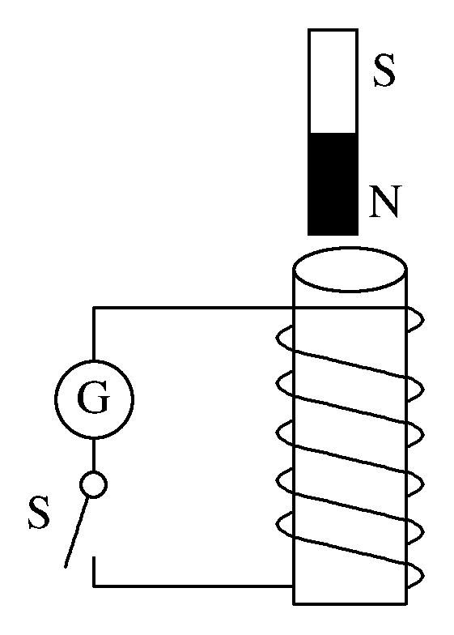
A．第一次磁通量变化较大
B．第一次G的最大偏角较大
C．第一次经过G的总电荷量较多
D．若开关S断开，G不偏转，故两次均无感应电动势
解析 由于两次插入过程条形磁铁的起始位置和终止位置相同，因此磁通量的变化量ΔΦ相同，故选项A错误；根据E＝n可知，第一次磁通量的变化率较大，感应电动势较大，而闭合电路的总电阻相同，故第一次G的最大偏转角度较大，选项B正确；通过G的电荷量q＝I·Δt＝Δt＝，即两次通过G的电荷量相等，选项C错误，若S断开，电路中无电流，但仍存在感应电动势，选项D错误．
答案 B
5．如图所示，长为L的金属导线弯成一个圆环，导线的两端接在电容为C的平行板电容器上，P、Q为电容器的两个极板，磁场垂直于环面向里，磁感应强度以B＝B₀＋kt(k>0)随时间变化，t＝0时，P、Q两板电势相等，两板间的距离远小于环的半径，经时间t，电容器P板( )
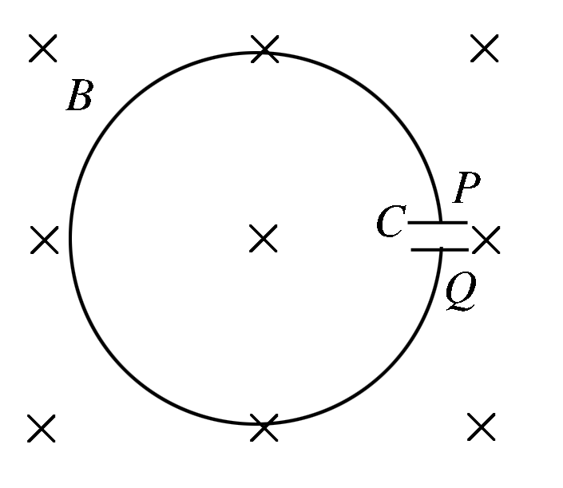
A．不带电 B．所带电荷量与t成正比
C．带正电，电荷量是 D．带负电，电荷量是
解析 磁感应强度以B＝B₀＋kt(k>0)随时间变化，由法拉第电磁感应定律得E＝＝S＝kS，而S＝，经时间t电容器极板P所带电荷量Q＝E·C＝·C，由楞次定律可知，P板带负电，故选项D正确．
答案 D
6．如图所示，在竖直向下的匀强磁场中，将一水平放置的金属棒ab以水平速度v₀抛出，设在整个过程中棒的方向不变且不计空气阻力，则金属棒在运动过程中产生的感应电动势大小变化情况是( )
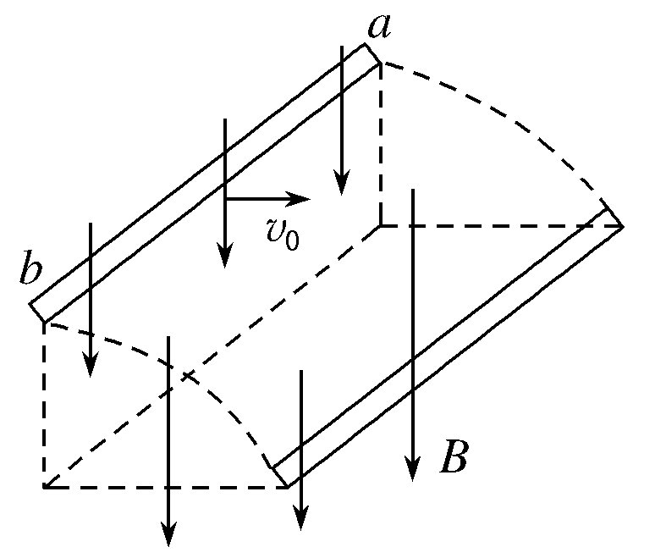
A．越来越大 B．越来越小
C．保持不变 D．无法确定
解析 金属棒做平抛运动，磁场的方向竖直向下，故金属棒运动过程中，其速度的水平分量切割磁感线，产生感应电动势，而ab棒做平抛运动的水平速度保持不变，由E＝BLv₀可知，其感应电动势保持不变，选项C正确．
答案 C
7．如图所示，PQRS为一正方形导线框，它以恒定速度向右进入以MN为边界的匀强磁场，磁场方向垂直于线框平面，边界MN与线框的边成45°角，E、F分别为PS和PQ的中点．关于线框中的感应电流，正确的说法是( )
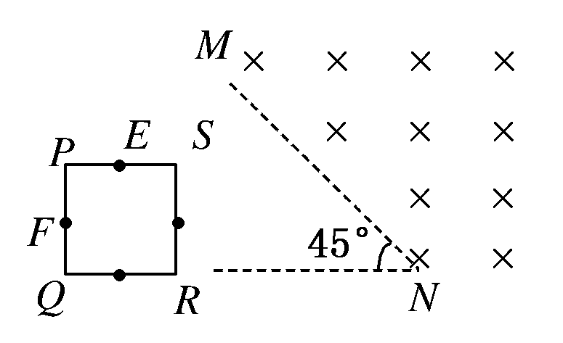
A．当E点经过边界MN时，线框中感应电流最大
B．当P点经过边界MN时，线框中感应电流最大
C．当F点经过边界MN时，线框中感应电流最大
D．当Q点经过边界MN时，线框中感应电流最大
解析 当P点开始进磁场时，R点也开始进磁场，这是因为PR连线与MN平行，这时切割磁感线的有效长度为最大，等于RS.所以，回路产生的感应电动势最大，电流也最大，选项B正确．
答案 B
8．一个电阻是R，半径为r的单匝线圈放在磁感应强度为B的匀强磁场中，如图所示，若以线圈的直径为轴旋转180°，则在此过程中，导线横截面上通过的电荷量为( )
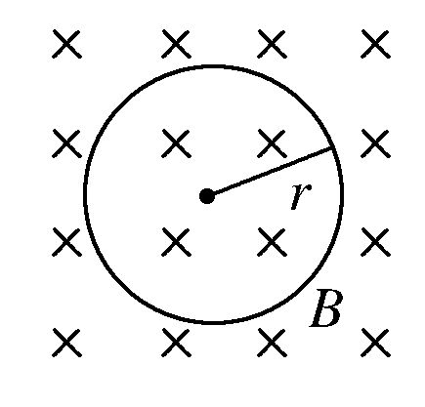
A．0 B.
C. D.
解析 由法拉第电磁感应定律知，此过程中的平均感应电动势＝＝，平均电流＝，故导线截面上通过的电荷量q＝Δt＝＝.
答案 C
9．如图所示，导体AB的长为2R，绕O点以角速度ω匀速转动，OB为R，且OBA三点在一条直线上，有一匀强磁场磁感应强度为B，充满转动平面且与转动平面垂直，那么AB两端的电势差为( )
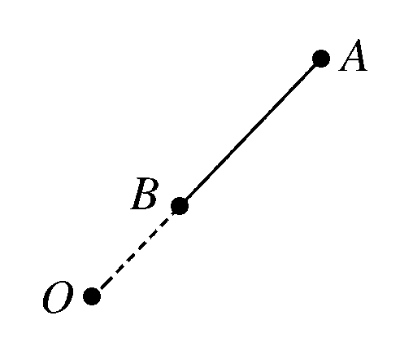
A.BωR² B．2BωR²
C．4BωR² D．6BωR²
解析 设经过t，磁通量的变化量
ΔΦ＝BΔS＝B(3R)²－BR²＝4BωtR².
由法拉第电磁感应定律，得
U_{AB}＝＝＝4BωR².
答案 C
10．如图所示，粗细均匀的、电阻为r的金属圆环，放在图示的匀强磁场中，磁感应强度为B，圆环直径为l；长为l、电阻为的金属棒ab放在圆环上，以v₀向左运动，当ab棒运动到图示虚线位置时，金属棒两端的电势差为( )
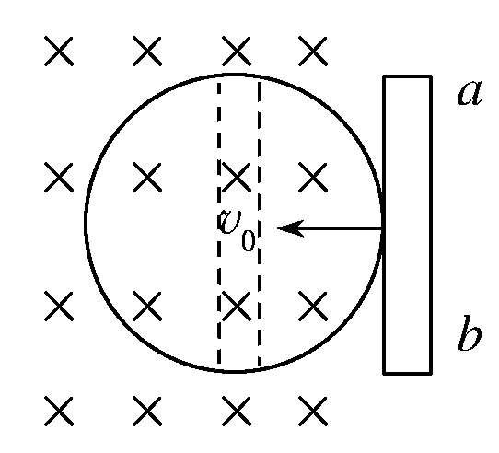
A．0 B．Blv₀
C．Blv₀/2 D．Blv₀/3
解析 切割磁感线的金属棒ab相当于电源，其电阻相当于电源内阻，当运动到虚线位置时，两个半圆相当于并联，可画出如图所示的等效电路图
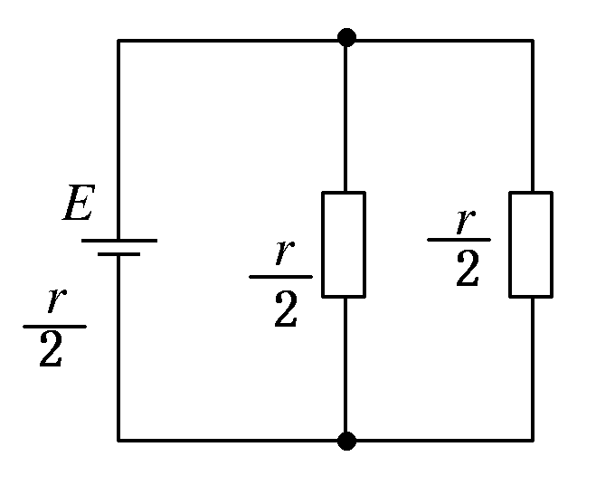
R_{外}＝R_{并}＝，
I＝＝＝.
金属棒两端电势差相当于路端电压
U_{ab}＝IR_{外}＝×＝Blv₀.
答案 D
11．如图所示，在匀强磁场中，MN，PQ是两条平行的金属导轨，而ab，cd为串接有电流表和电压表的两根金属棒，当两棒以相同速度向右运动时，正确的有( )
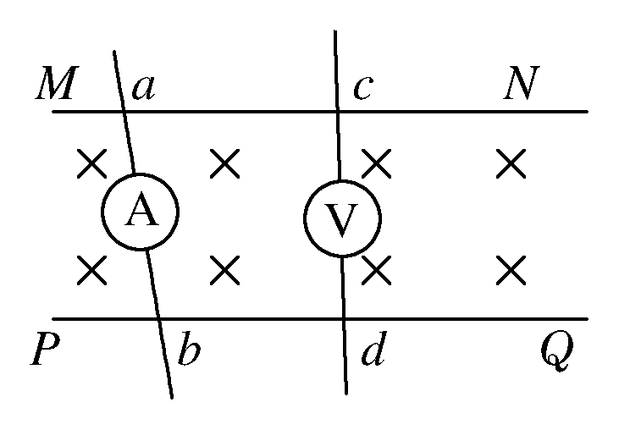
A．电压表有读数、电流表有读数
B．电压表、电流表均无读数
C．电压表有读数、电流表无读数
D．电压表无读数、电流表有读数
解析 在匀强磁场中，因为导体棒ab，cd与两平行导轨所组成电路的面积不变，所以当ab、cd以共同的速度向右运动时，其磁通量不变，故该电路中没有感应电流，即电压表和电流表中亦无电流通过，所以两表均无示数，选项B正确，由于ab，cd切割磁感线，故a，b两点或c，d两点间有电势差．
答案 B
12．如图所示，矩形线圈abcd共有n匝，总电阻为R，部分置于有理想边界的匀强磁场中，线圈平面与磁场垂直，磁感应强度大小为B.让线圈从图示位置开始以ab边为轴匀速转动，角速度为ω，若线圈ab边长为L₁，ad边长为L₂，在磁场外部分为L₂，则线圈从图示位置转过45°时的感应电动势的大小为__________．从图示位置开始转过90°的过程中，线圈中的平均感应电流为__________．(取sin37°＝0.6，cos37°＝0.8)
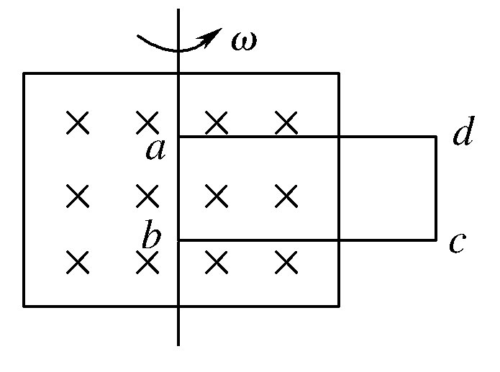
解析 线圈以ab边为轴转过53°，dc边与磁场边界重合，在此时刻以前，穿过线圈的磁通量都没有发生变化，所以线圈从图示位置转过45°时感应电动势的大小为零．线圈从图示位置转过90°的过程中平均感应电流为
＝·＝＝＝
答案 0
13．如图所示，一圆环与外切正方形线圈均由相同的有绝缘皮的导线制成，并各自形成闭合电路，匀强磁场布满整个方形线圈，当磁场均匀变化时，线圈和圆环中的感应电动势之比为____________；感应电流之比为__________；若磁场只布满圆环，则感应电动势之比为________．
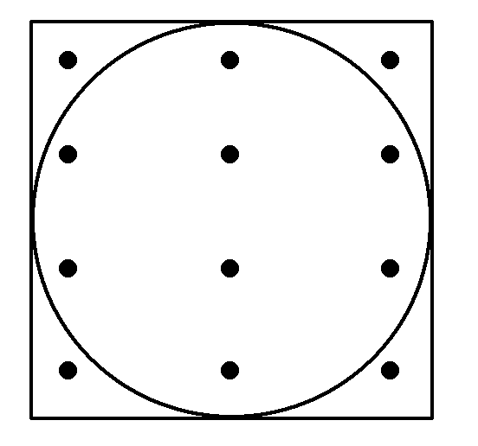
解析 由法拉第电磁感应定律可知
E＝，E_{线}＝a²，
E_{环}＝π²＝·，
＝；
I_{线}＝＝，
I_{环}＝＝，
＝.
若磁场只布满圆环，则感应电动势之比E_{线}:E_{环}＝1:1.
答案 4:π 1:1 1:1
14．如图所示，两根足够长的金属导轨ab、cd竖直放置，导轨间距离为L，电阻不计．在导轨上端并接两个额定功率均为P、电阻均为R的小灯泡．整个系统置于匀强磁场中，磁感应强度方向与导轨所在平面垂直．现将一质量为m、电阻可以忽略的金属棒MN从图示位置由静止开始释放．金属棒下落过程中保持水平，且与导轨接触良好．已知某时刻后两灯泡保持正常发光．重力加速度为g.求：
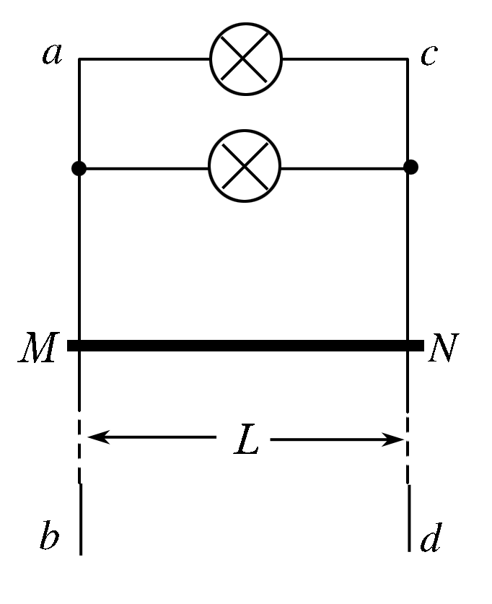
(1)磁感应强度的大小；
(2)灯泡正常发光时导体棒的运动速率．
解析 (1)设小灯泡的额定电流为I₀，
有P＝IR
由题意，在金属棒沿导轨竖直下落的某时刻后，小灯泡保持正常发光，流经MN的电流I＝2I₀.
此时金属棒MN所受的重力和安培力相等，下落速度达到最大，由平衡条件有
mg＝BIL
联立解得B＝ .
(2)设灯泡正常发光时，导体棒的速率为v，由电磁感应定律与欧姆定律有
E＝BLv
E＝RI₀
联立解得v＝.
答案 (1)
(2)
15．如图①所示的螺线管，匝数n＝1500匝，横截面积S＝20 cm²，电阻r＝1.5 Ω，与螺线管串联的外电阻R₁＝3.5 Ω，R₂＝25 Ω.螺线管中磁感线方向向右，穿过螺线管中磁场的磁感应强度按图②所示规律变化，试计算电阻R₂上消耗的电功率．
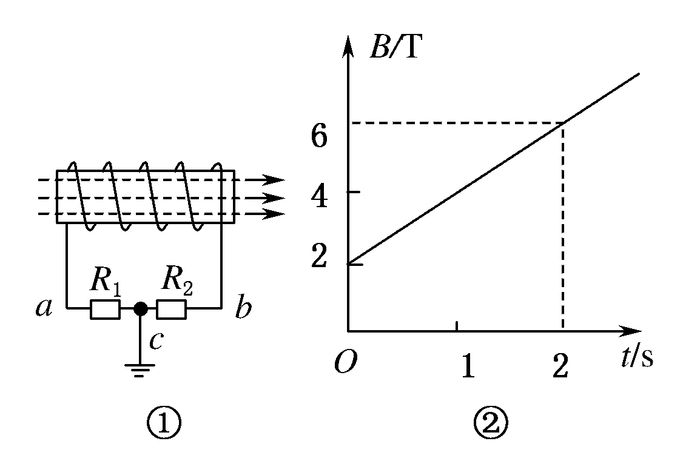
解析 由图②知，螺线管中磁感应强度B均匀增加，其变化率＝ T/s＝2 T/s.
由法拉第电磁感应定律得，螺线管中产生的感应电动势
E＝n＝nS＝1500×20×10^{－4}×2 V＝6.0 V.
通过螺线管回路的电流
I＝＝ A＝0.2 A.
电阻R₂上消耗的功率
P₂＝I²R₂＝(0.2)²×25 W＝1.0 W.
答案 1.0 W

